

Anglické bingo

Název školy: Základní škola a Mateřská škola Kokory
Číslo projektu: CZ.1.07/1.4.00/21.2149
Autor: Mgr. Michaela Pokorná
Datum: 14. 10. 2011
Název: VY_32_INOVACE_05_AJ_BINGO
Téma: Bingo
Anotace: Pracovní list z anglického jazyka na procvičení slovní zásoby – zvířata, ovoce a zelenina, oblečení. Jsou použity obrázkové materiály, žáci hrají hru bingo s obrázky. Žáci si rozvíjí slovní zásobu.
Věková skupina: 4. ročník
Vzdělávací oblast: Jazyk a jazyková komunikace
Vzdělávací obor: Anglický jazyk
Přílohy: řešení, návod k práci, zdroj materiálů

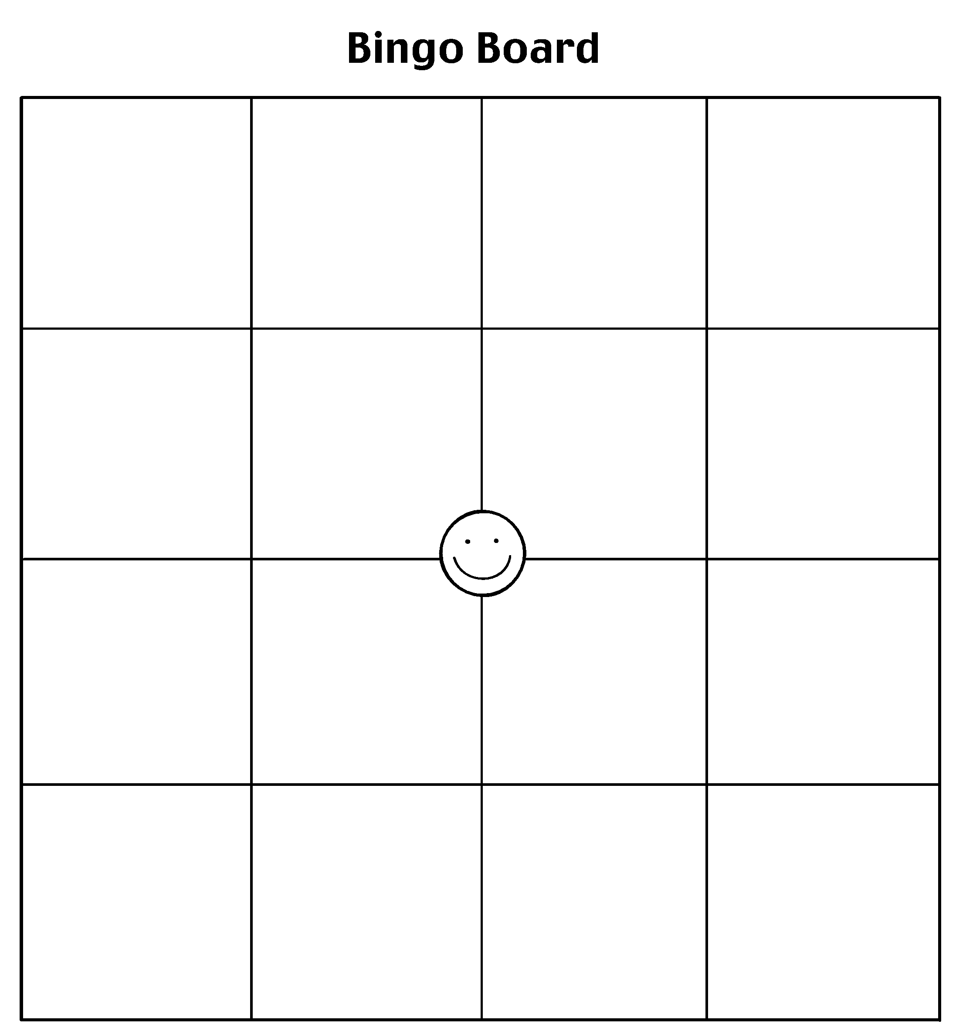
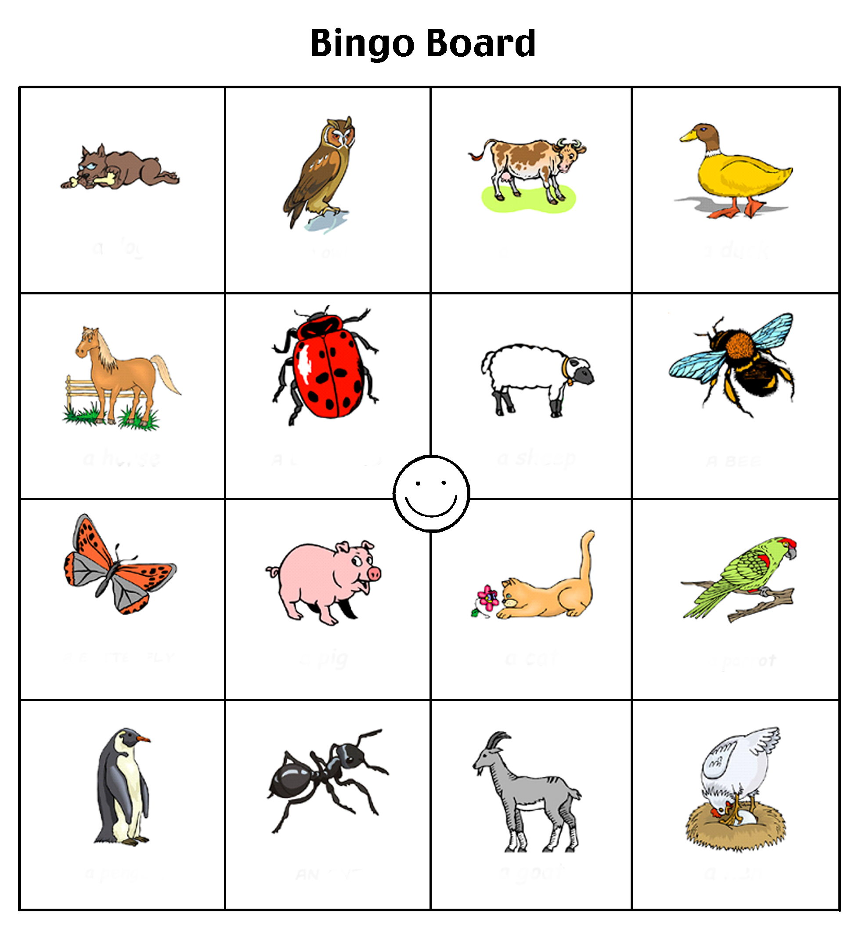

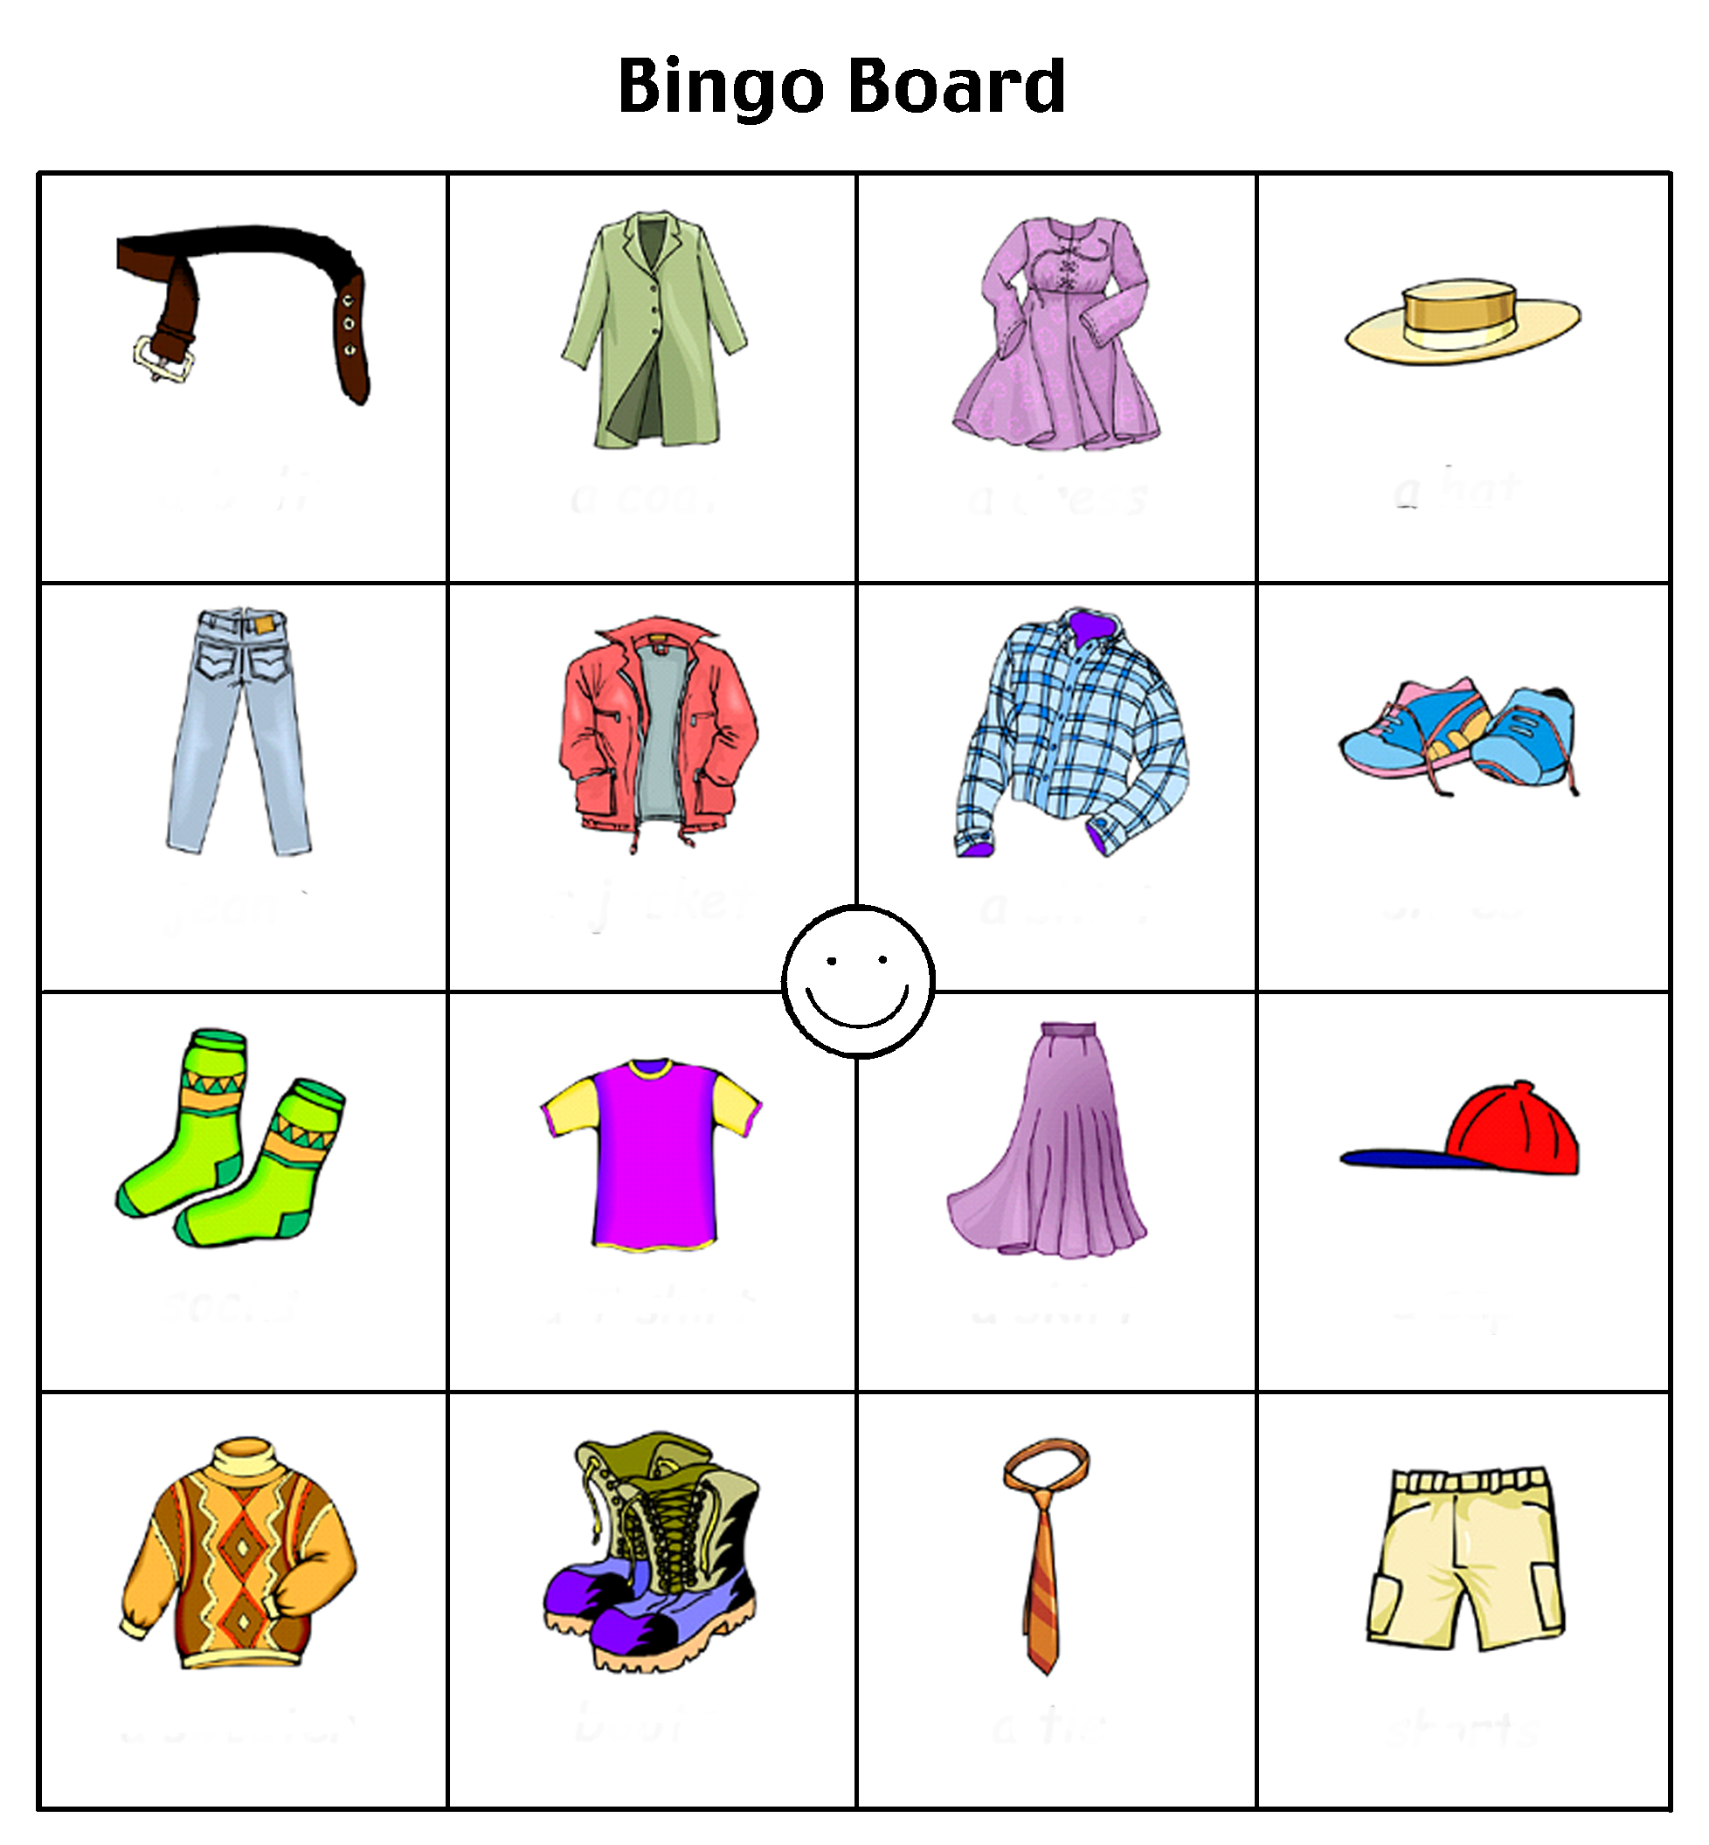

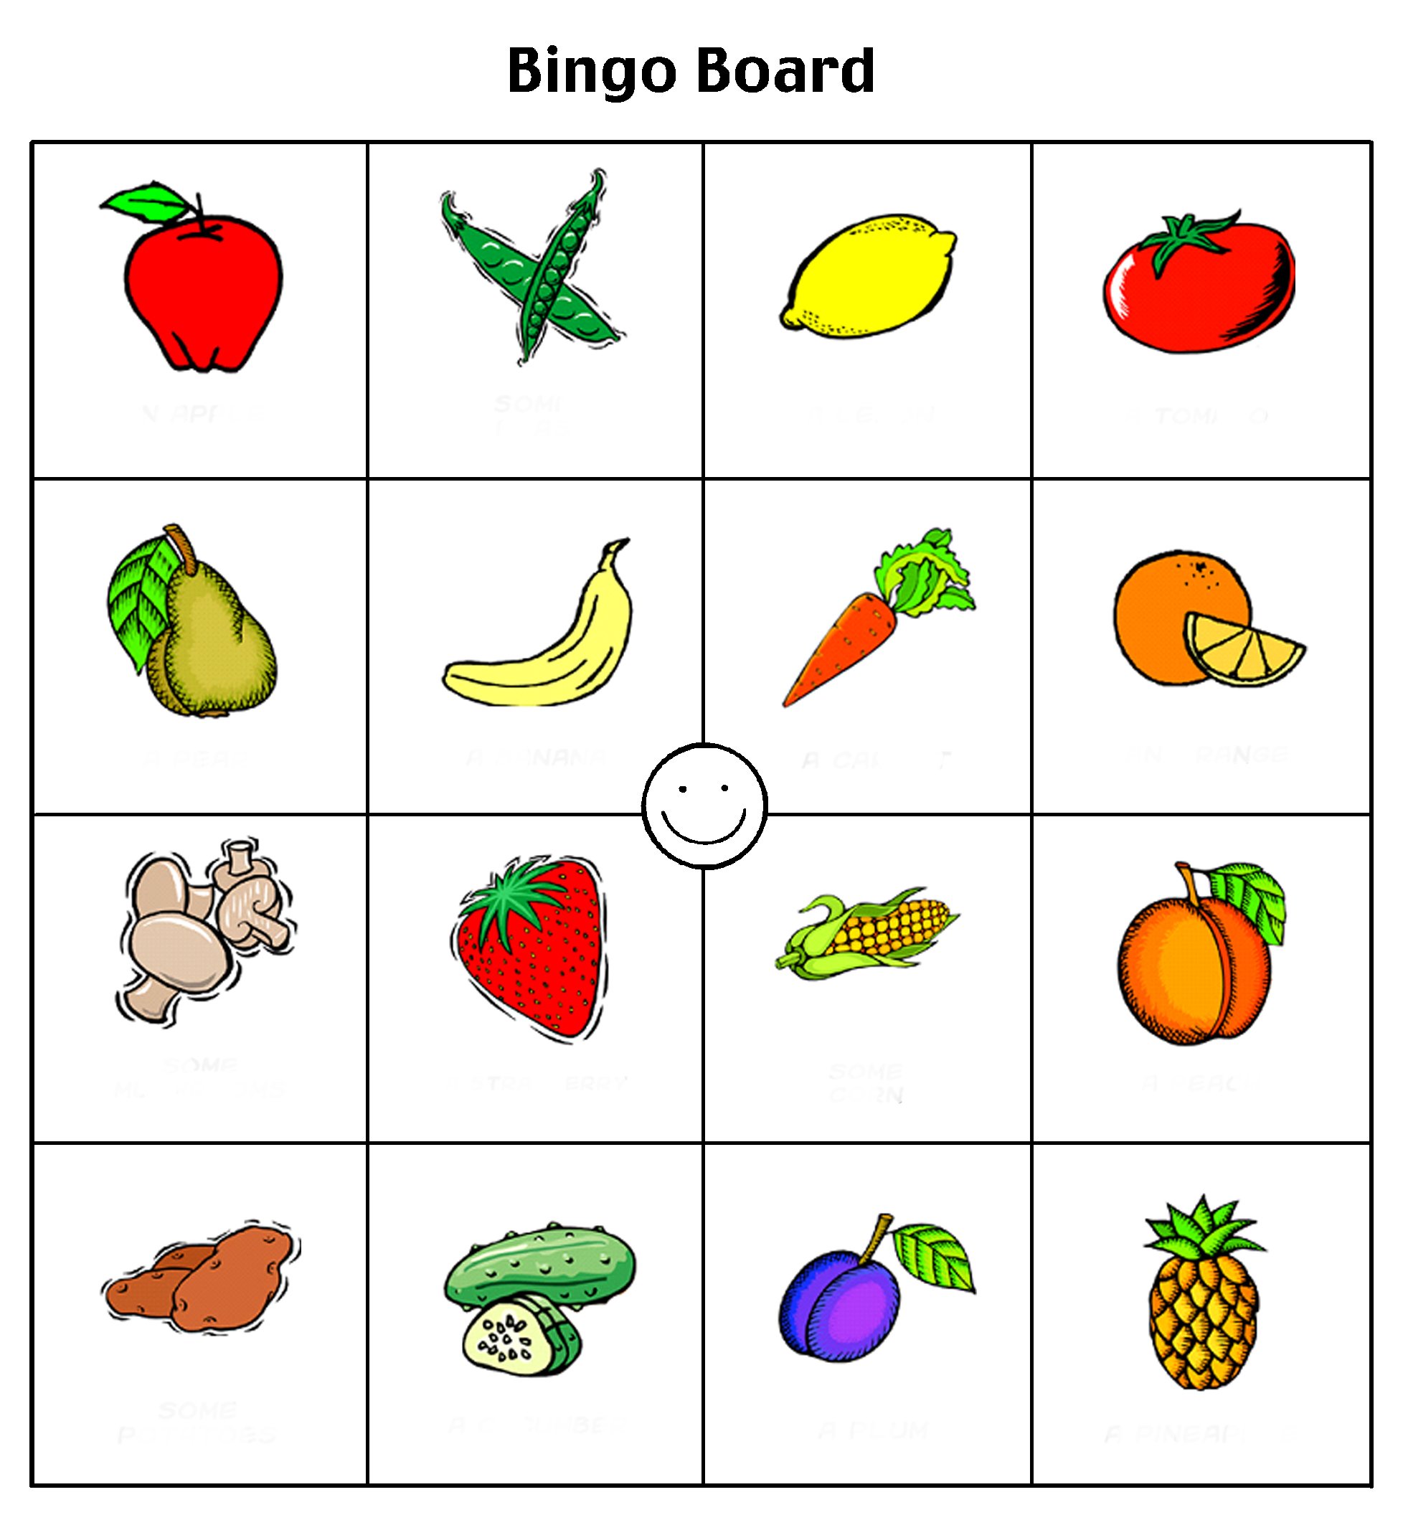

Řešení:
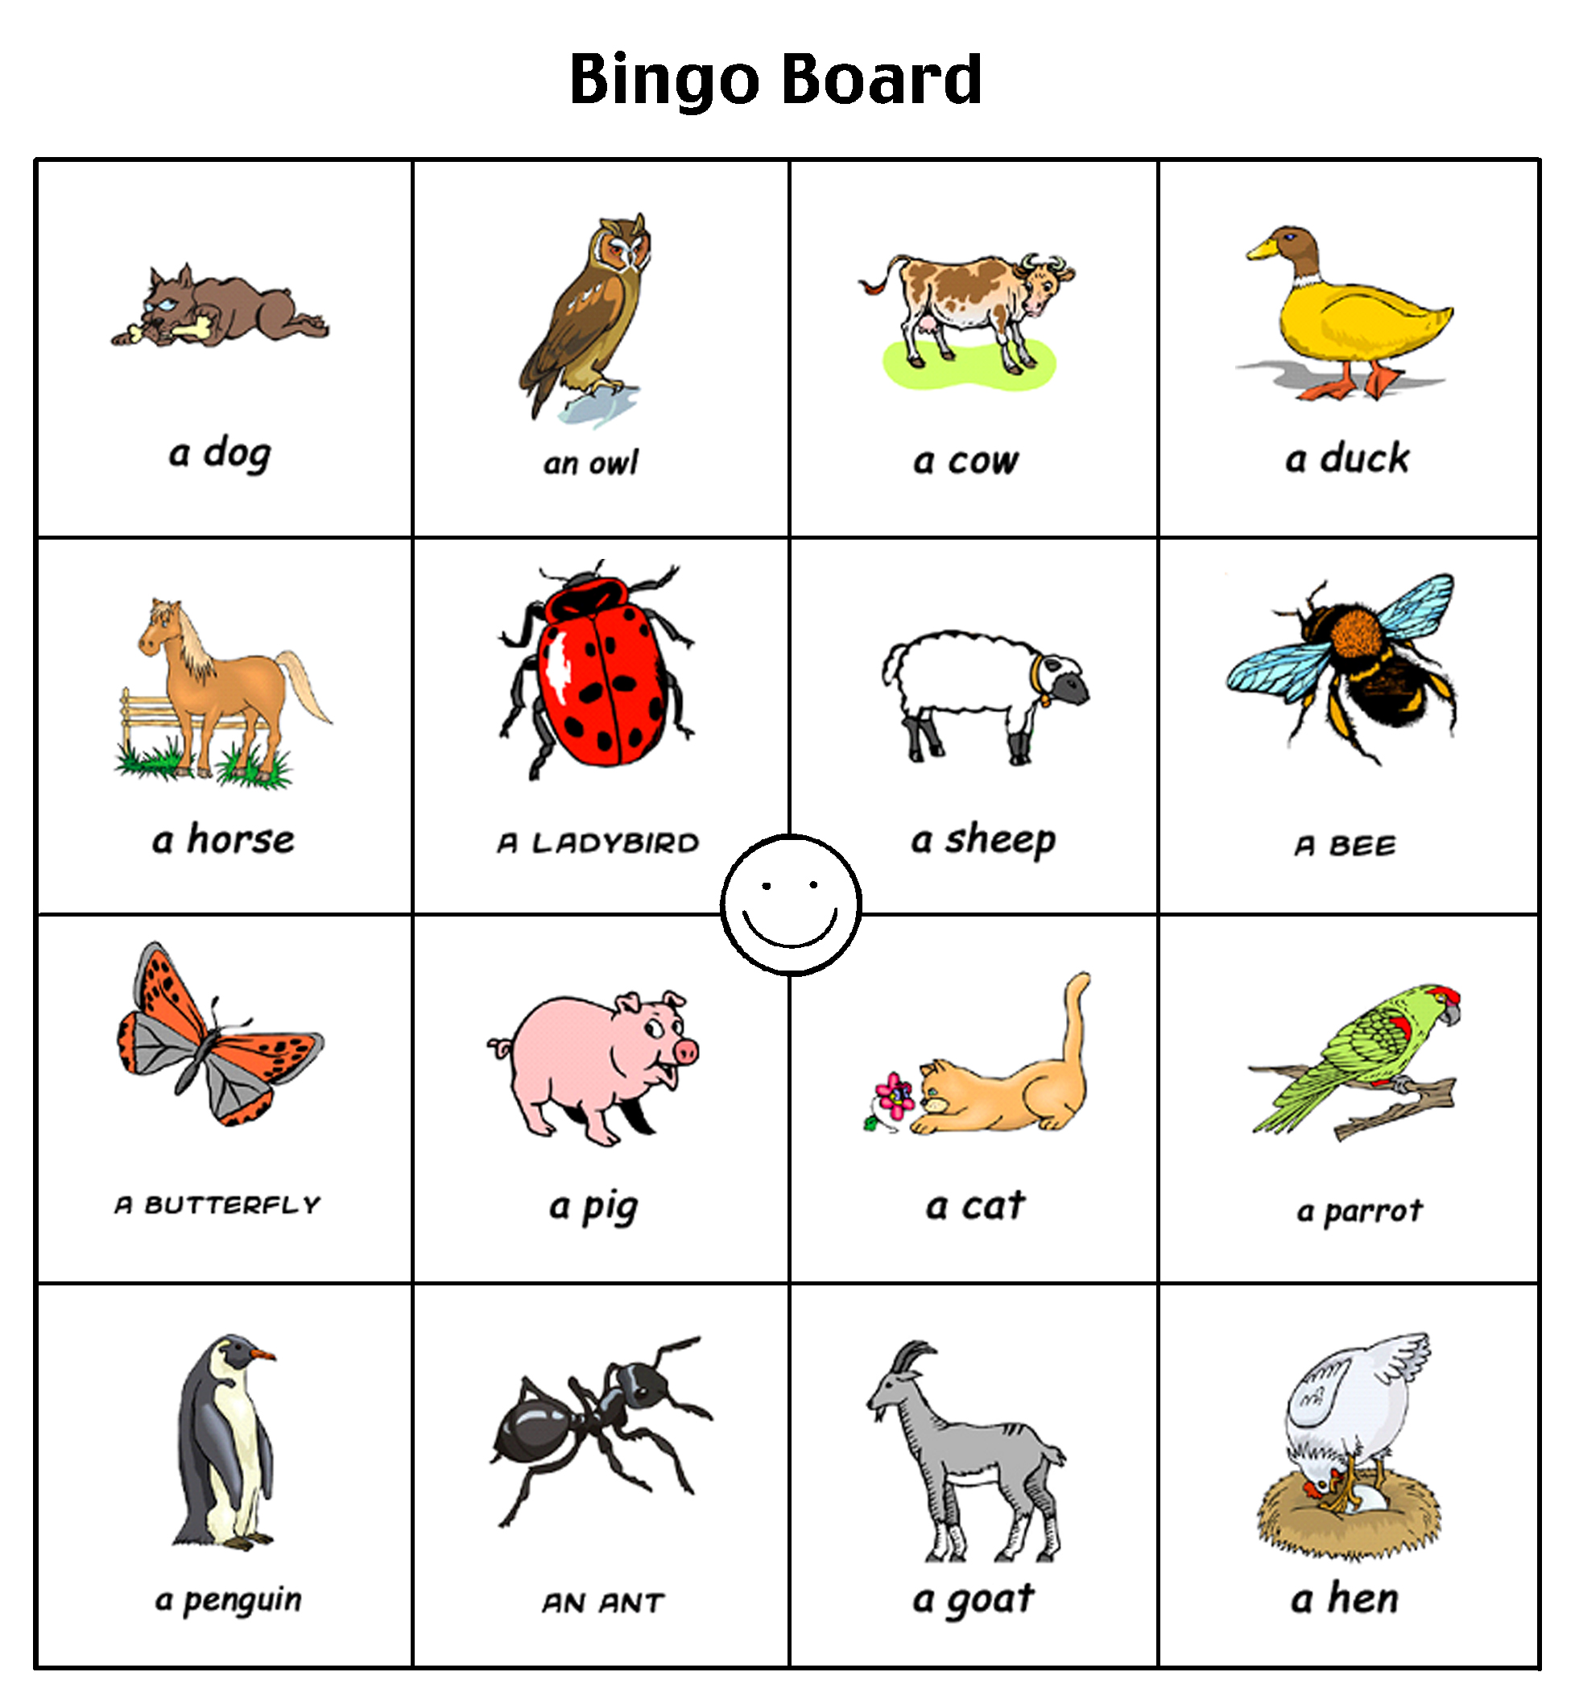

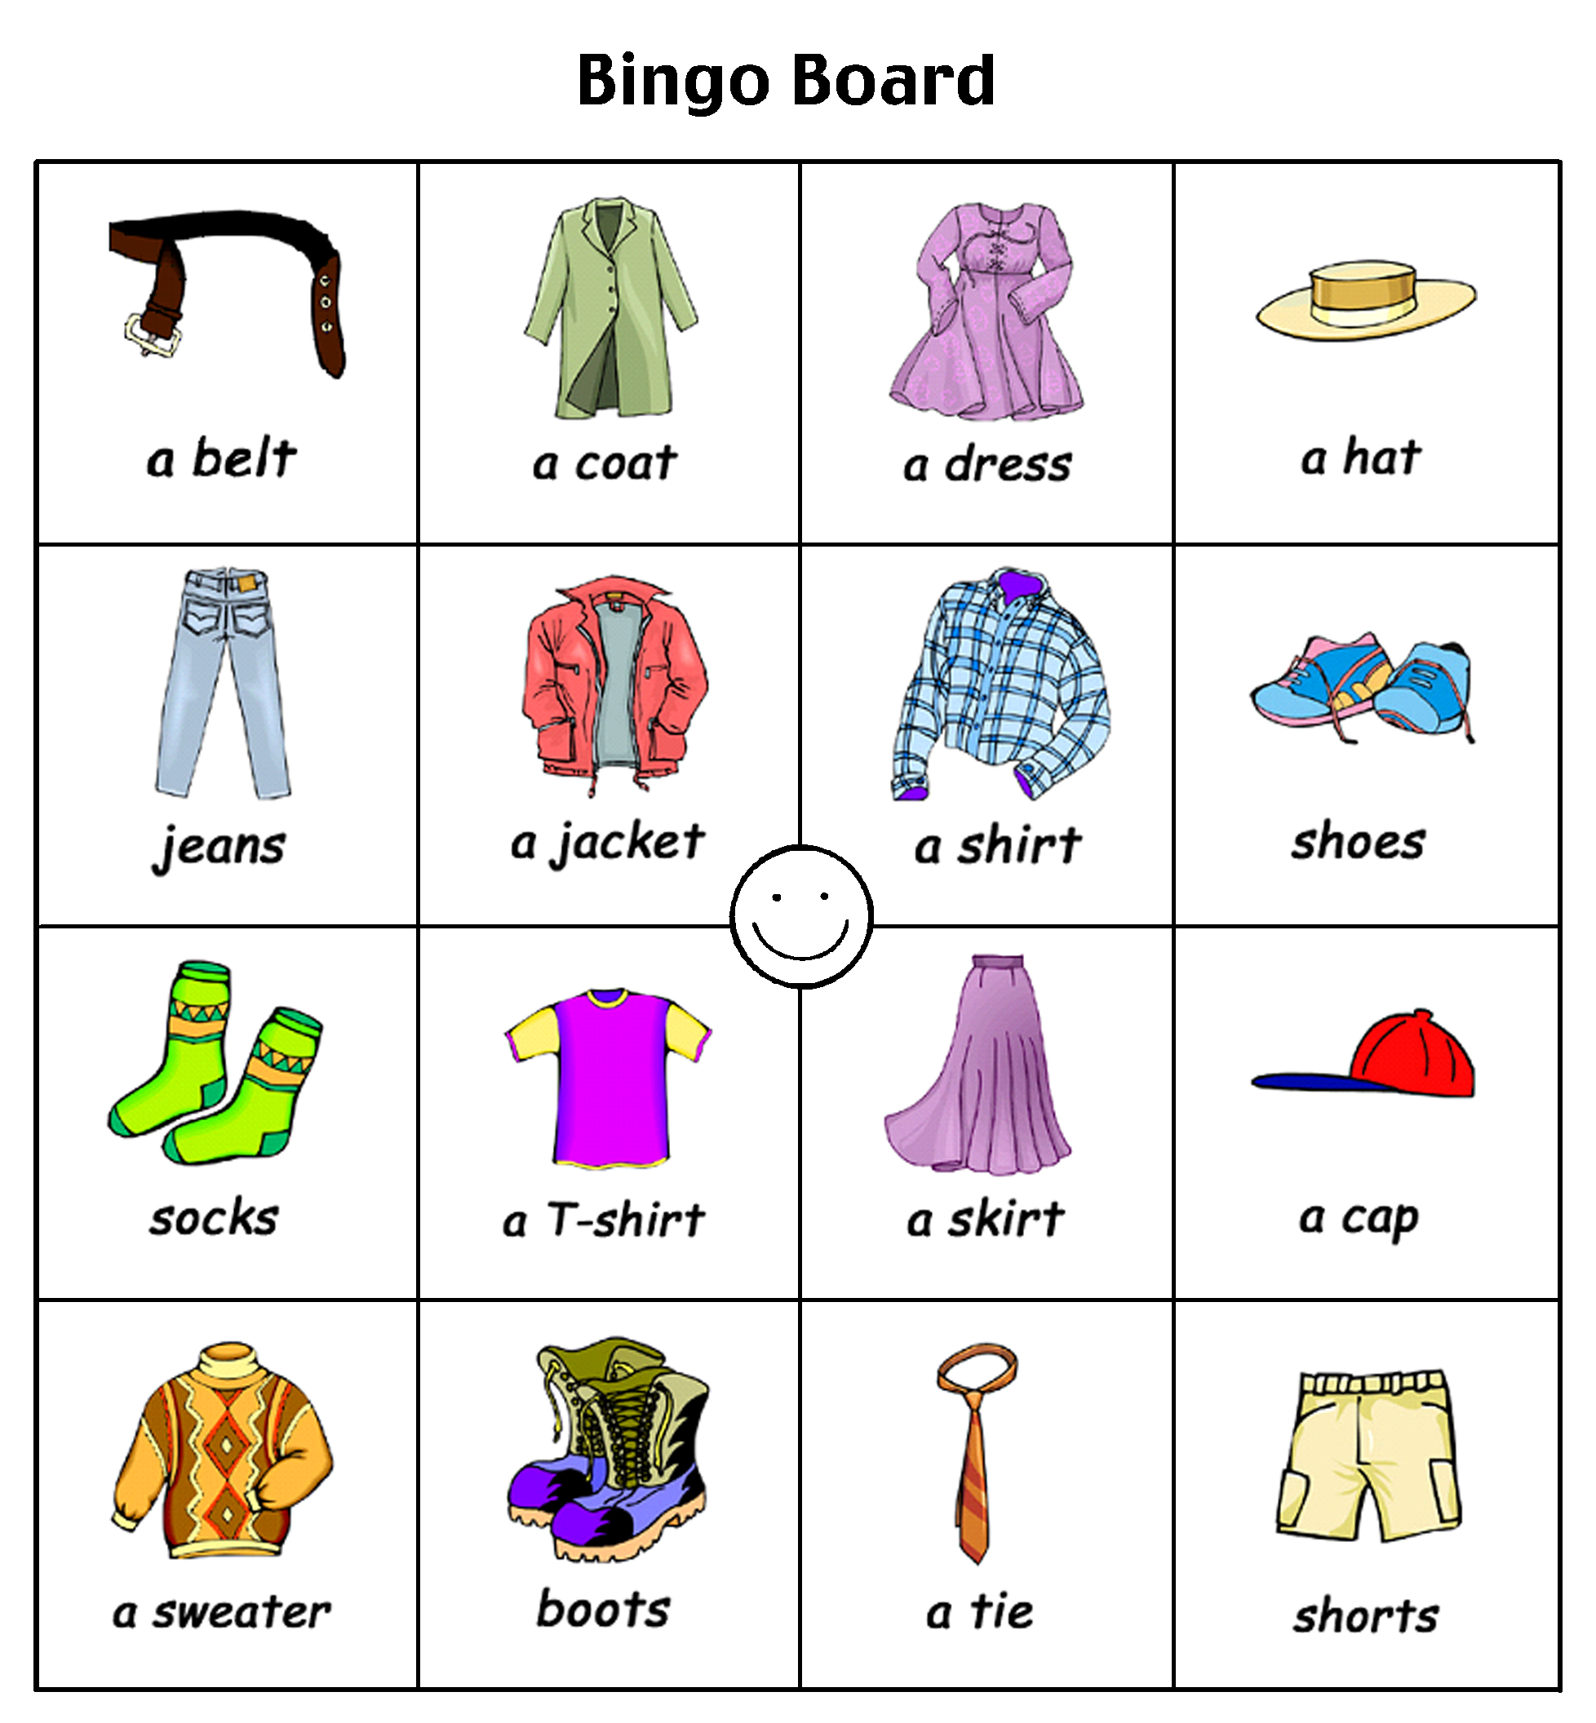

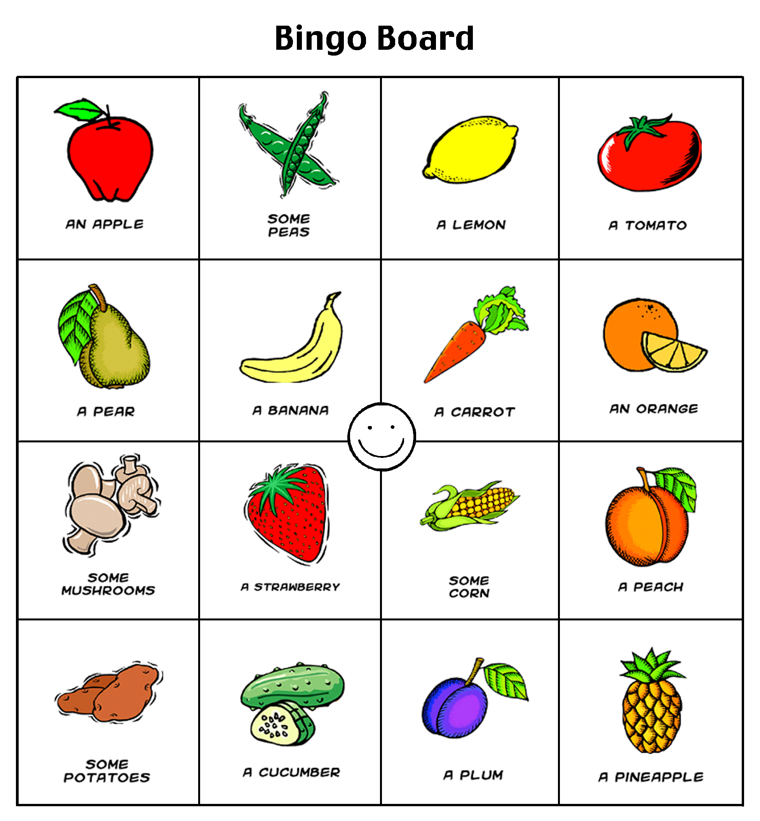

Návod: Žáci si na prázdnou tabulku položí obrázek bez anglických názvů. Učitelka losuje obrázky, řekne anglicky název, žáci otočí správný obrázek. Pokud mají otočený celý sloupec, řádek nebo do kříže, mají bingo.
Zdroj: DVPP Sylvie Doláková – Angličtina pro školáky

